ЗАЯВЛЕНИЕ ЗА ПРЕДОСТАВЯНЕ НА ПРАВНА ПОМОЩ

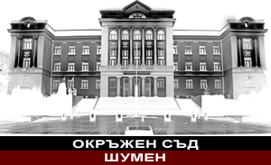

ДО

ОКРЪЖЕН СЪД

ГР. ШУМЕН

ЗАЯВЛЕНИЕ

От___________________________________
ЕГН__________________________________
Адрес_________________________________
В качеството си на ______________________
по гр. /нак. /дело № ________ /_______ г.
по описа на съд – гр.

ГОСПОДИН / ГОСПОЖО/ СЪДИЯ,
Заявявам желанието си да ми бъде предоставена правна помощ за горепосоченото дело, тъй като нямам средства за заплащане на адвокатско възнаграждение
Представям доказателства по смисъла на чл.23 ал.4 ЗПП:
- Декларация за имуществено състояние.
- Удостоверение за доходи (липса) на лицето или семейството.
- Удостоверение за трудовата ми заетост от бюрото по труда.
- Документ, удостоверяващ здравословното ми състояние-решение на ТЕЛК.
- Заповед или удостоверение от Дирекция „СП” – гр……………………………., че получавам интеграционни добавки по реда на Закона за интеграция на хора с увреждания и Правилника за прилагането му.
- Заповед или удостоверение, че получавам целева помощ за отопление по реда на Наредба № РД-07-5 от 16.05.2008 г.
- Документ, удостоверяващ семейното ми положение.
- Други

Заявявам желанието си документите, описани по горе, да бъдат приети и приложени като доказателства по горепосоченото дело.

Приложение: съгласно текста

Дата………………….г. С уважение :………………….

Гр……………………. /подпис на заявителя/

